Introduction à la géomatique

Définition de la géomatique
- Le mot "géomatique" est issu des termes "géographie" et "informatique

- Elle consiste à acquérir, stocker, traiter, analyser, modéliser, interpréter, visualiser , gérer et diffuser des données localisées sur un territoire

- Multi-disciplinaire (approche intégrée environnement et société): données variées sous forme d’empilement de couches : cartes, photos, images satellite, réseau de routes …

- La géomatique est utilisée pour répondre à des questions nécessitant une composante spatiale (inventaire des ressources, sélections de sites, réseau de transport, gestion des risques, aménagement et planification, établir des zones tampon …) = prise de décisions


Historique du développement de la
géomatique
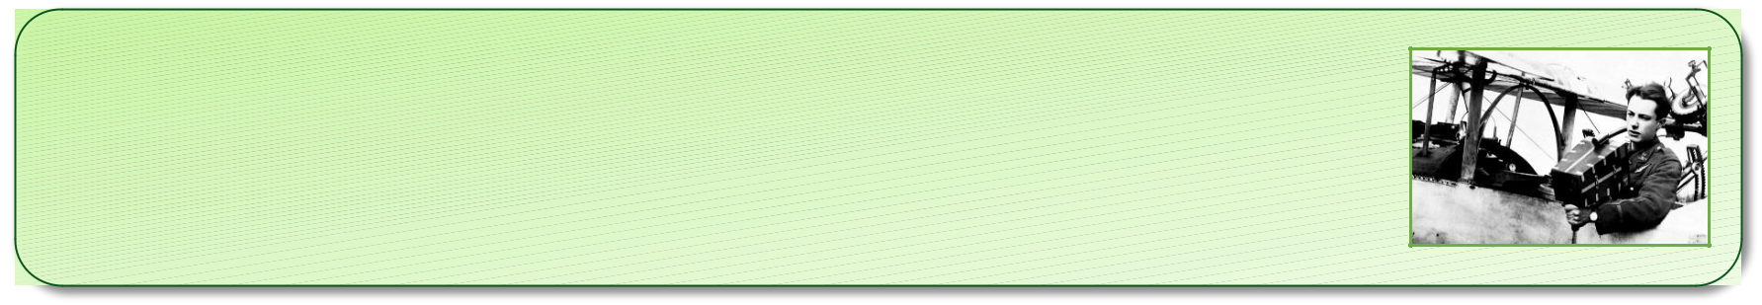

1ère (1914-18) et 2nde (1939-45) Guerres Mondiales

- Essor des missions aériennes et dvt des photos aériennes
- Vision à plus grandes échelles des territoires
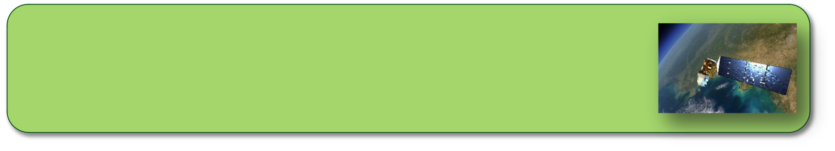

Entre les années 1970 et 1980

- Dvt et diffusion de logiciel SIG (ESRI en 1969)
- Programmes civils de lancement de satellites (Landsat I 1972)
- Démocratisation de l’accès aux données
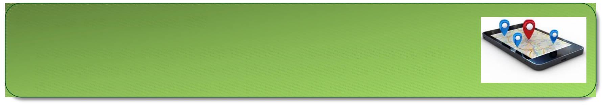

Depuis les années 80

- Croissance du marché des logiciels, développements des applications sur PC, mise en réseau (bases de données distribuées, applications sur Internet de géolocalisation …)

Structure et utilité d’un SIG
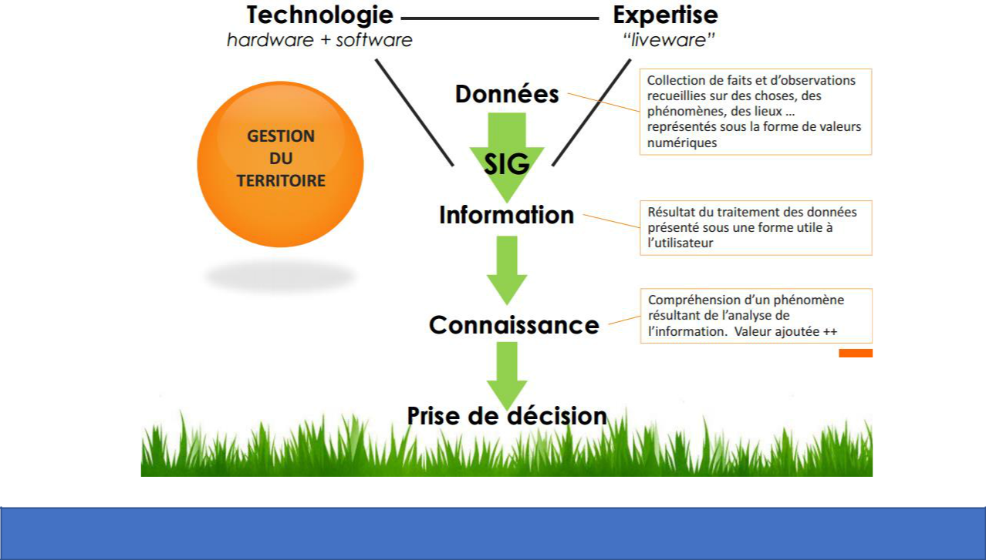

En conservation: identifier où se situent les milieux naturels d’intérêt

Données spatiales

- L'information géographique est la représentation d'un objet ou d'un phénomène réel ou modélisé, présent, passé ou futur, localisé dans l'espace à un moment donné

  - Géoréférencement : coordonnées X et Y (voire Z altitude)

  - Topologie (forme) : points, lignes, polygones ou matrice

  - Données descriptives/attributaires
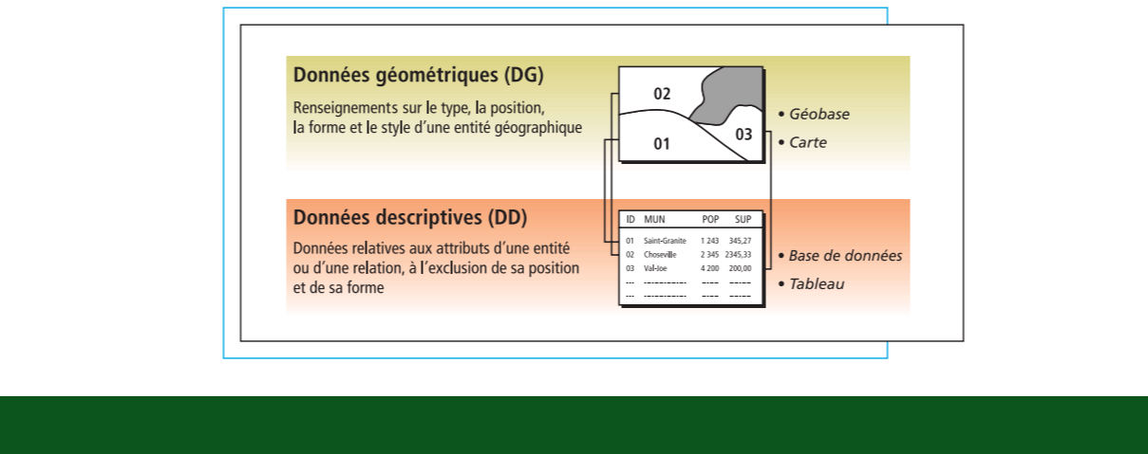


Systèmes de coordonnées
Forme de la terre = datum

- Système géographique : Système de représentation de coordonnées basé sur un datum = expression mathématique de la surface (ellipsoïde) visant à minimiser l’erreur par rapport à la surface réelle de la terre (géoïde). Coordonnées = degré-minute-seconde

Vidéo

- https://www.youtube.com/watch?v=xKGlMp__jog


Systèmes de coordonnées
Projections

- Système projeté : Système de représentation mathématique plane de coordonnées basé sur un ellipsoïde. La projection est la représentation de la totalité ou d’une partie de l’ellipsoïde sur une surface développable = cylindrique ou conique la plupart du temps. Coordonnées = mètres
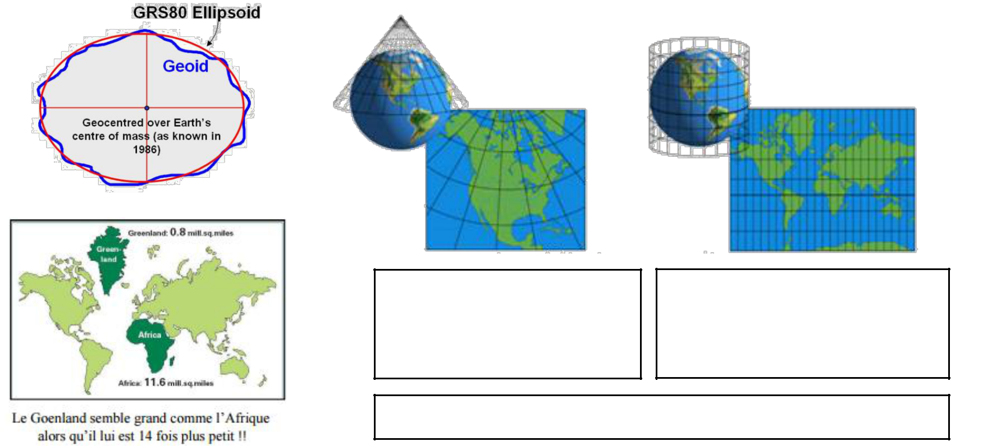

Projection Conique Ex: Lambert conforme (grands territoires)

Projection cylindrique Ex: Universal Transverse Mercator (UTM)

Autres …. = projection azimutale : pour les pôles

Connaitre le système de coordonnées

projetées utilisé
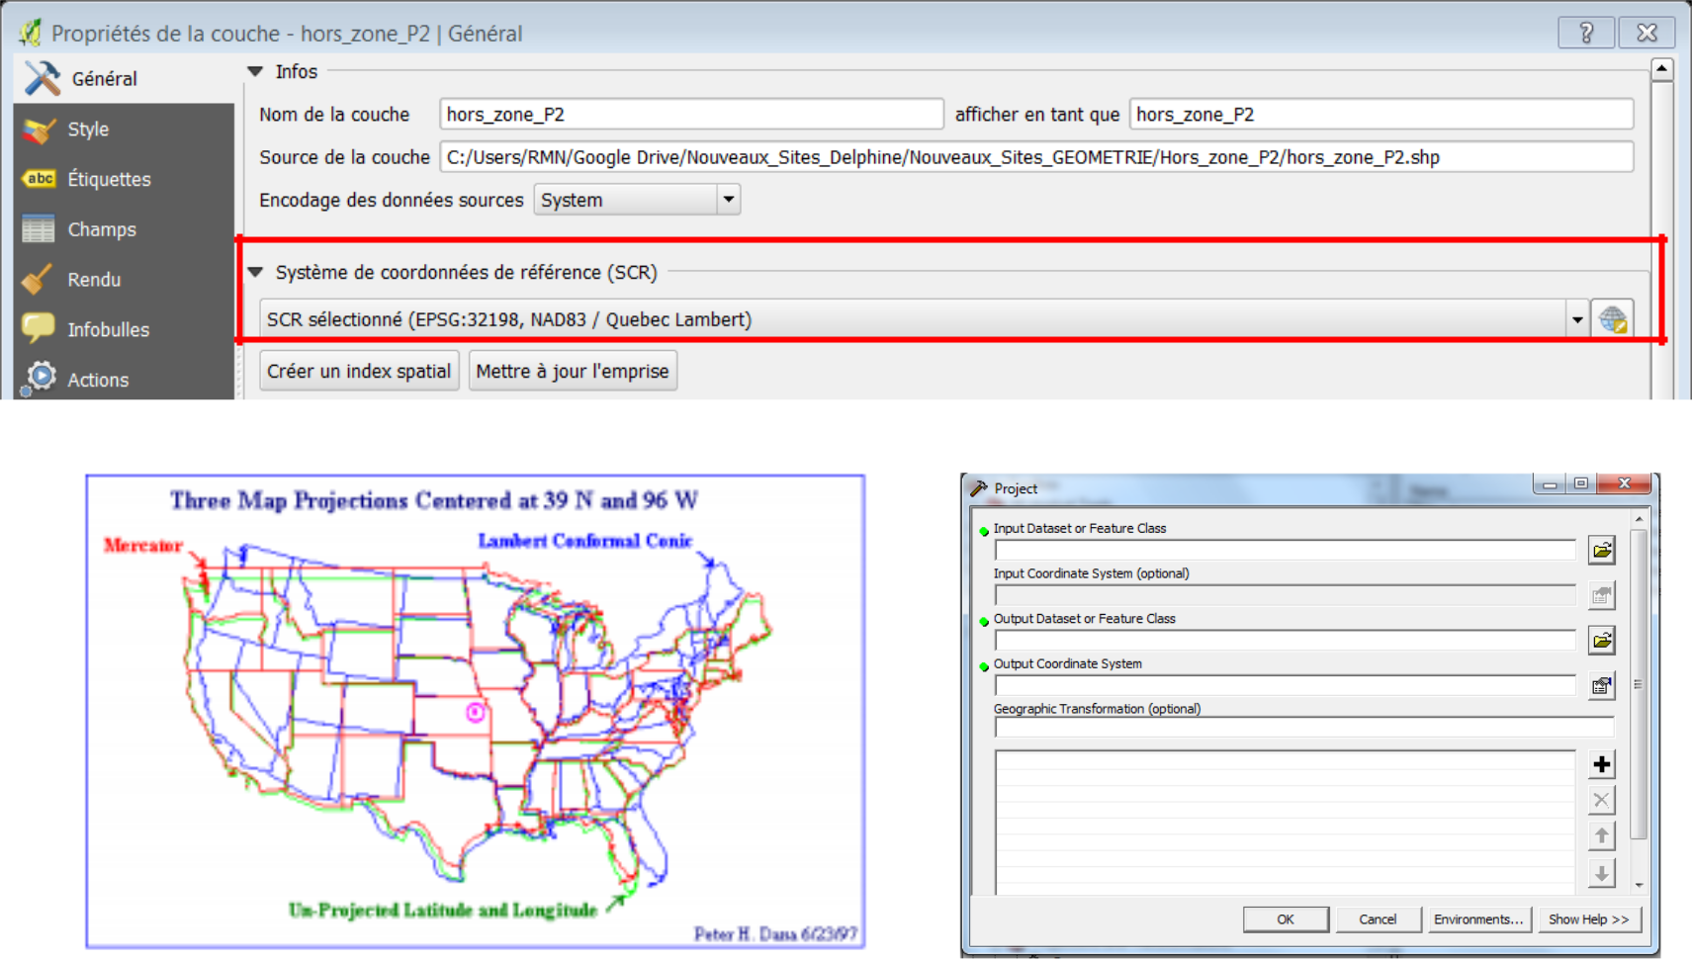

Données spatiales

- L’information géographique est constituée de couches d’information représentant les multiples faces de l’environnement social et physique, c’est l'image du millefeuille

- Métadonnées = données sur les données

  - Description et détails sur le jeu de données : origine, date, auteur, détails des codes / abréviations…

  - Permet à d’autres utilisateurs de comprendre et d’utiliser les données (en vue de partager)

- Types de données spatiales

  - Vectorielles: points, lignes, polygones

  - Matricielles: pixels (maillage)
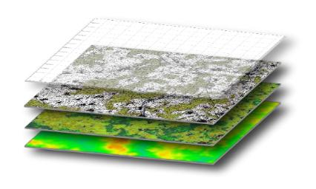
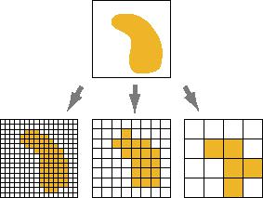

Modèle vectoriel

Points |  | Ligne | Polygone
Villes, stations d’échantillonnage, arbres |  | Routes, cours d’eau, transects, frontières | Pays, province, réserve naturelle,
… (dépend de l’échelle de la |  | … | bâtiment, zones urbaines, cartographie
représentation) |  |  | d’habitats …

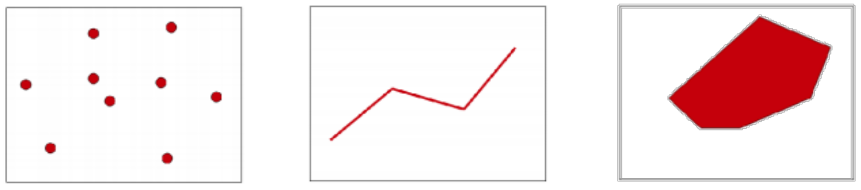

Identifiant unique pour chaque entité

Tableau de coordonnées X et Y Représente une localisation réelle dans l’espace Un seul type d’objet par shapefile
Phénomènes discrets

Données vectorielles

- Table d’attributs

  - Ligne = une entité

  - Nbre de champs « infinis » : date d’observation, note, expert …

  - Sélection d’entités en fonction de critères de recherche = requêtes (langage SQL)

    - Requêtes attributaires : area > 50 ha

    - Requêtes spatiales : polygones/points compris dans une autre couche
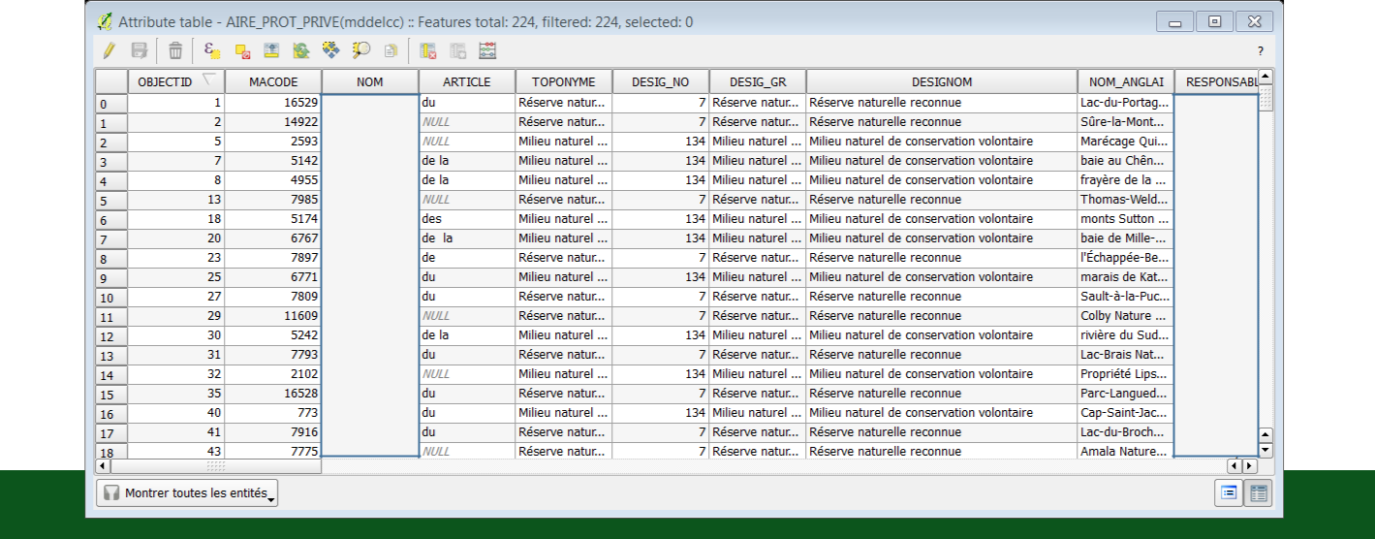

Données matricielles
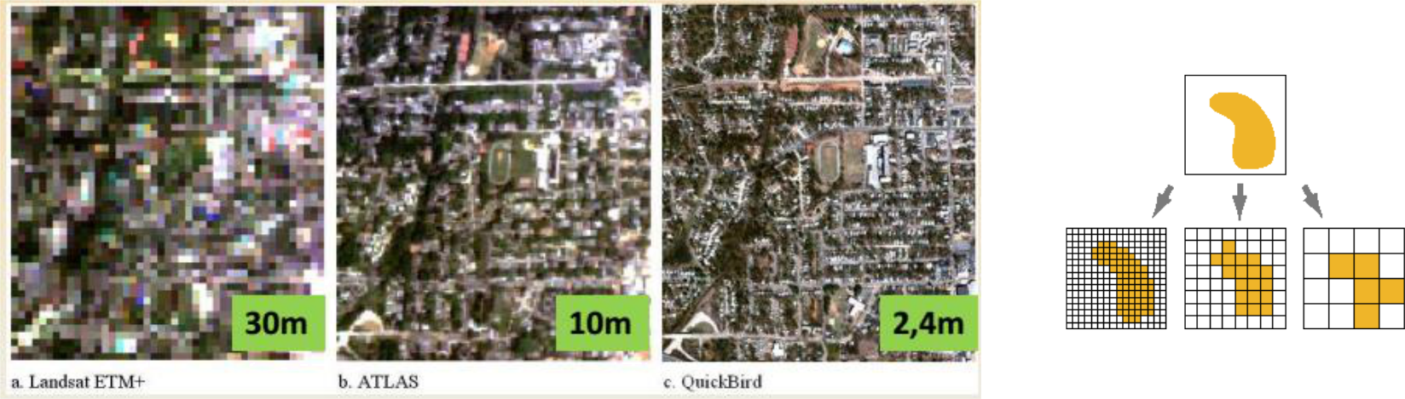

Matrice de cellules = pixels ! Espace géographique représenté par une grille de cellules
de même dimension (=résolution choisie par l’utilisateur ou restreinte par le matériel, moins précis)

Valeur numérique = 1 seul attribut par cellule (différent du modèle vectoriel)

Représente des phénomènes continus

Provient d’images satellites ou données d’élévation, relevés terrains, précipitation …

rmnat.org

Passage matrice <-> vectoriel
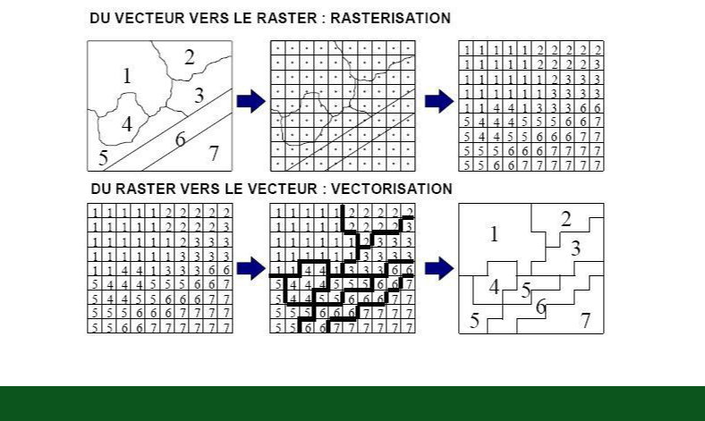

Différence vecteur / matrice

Points | Ligne | Polygone

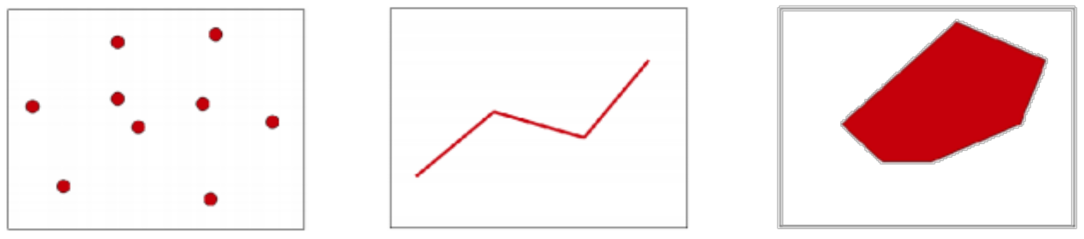
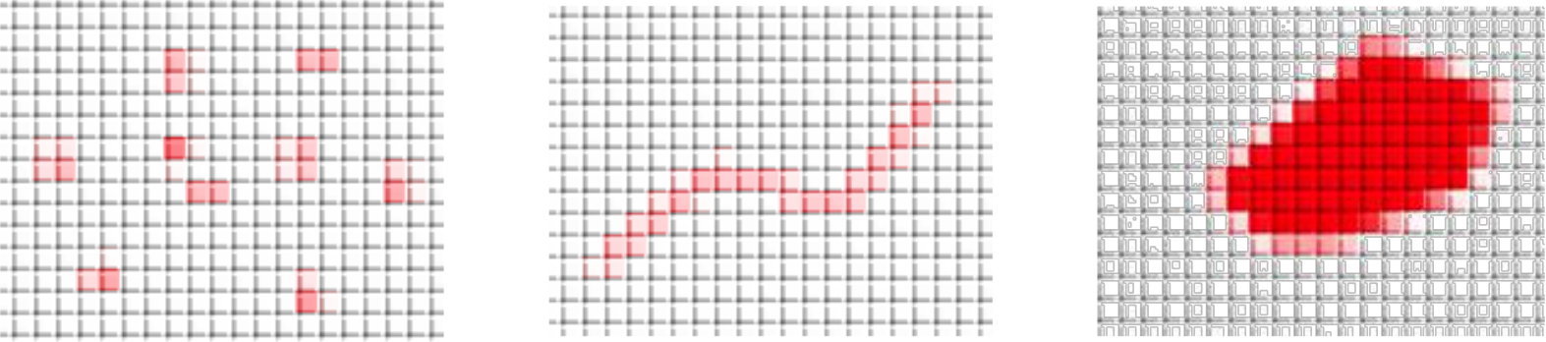

Comparaison Matricielle et Vectorielle

Vectoriel | Matriciel
Phénomènes discontinus: cours d’eau, routes, | Phénomène continu: élévation, précipitations
zonage …
Coordonnées x y : point d’observation précis | Unité = pixel moins précis 5 x 5, 30 x 30 …
d’un phénomène
Cartographie: lignes, points, polygones | Analyses complexes et modélisation (habitat,
 | agriculture, corridors …)
 | Si carto = utile pour le background (land cover)
Outils d’analyse : tampon, clip, … | Analyse spatiale : raster calculator, modélisation
 | …
Description topologique multiple | Une seule caractéristique par couche (sauf
 | images composites)
Mise à jour simple (édition) | Mise à jour complexe (opération matricielle)
Peu adapté aux analyses et simulations | Bon pour la modélisation
Shapefile: *.shp + données tabulaires *.xls , | Raster: *.tif , *.ecw , *.img …
*.mdb + fichiers textes *.csv

En pratique
une combinaison matricielle et vectorielle!

- Superposition de données matricielles et vectorielles !

  - Google satellite = matriciel

  - Réseau routier = vectoriel

- Déterminer quelle représentation est plus appropriée en fonction du type de données, de l’échelle (lac = polygones, cours d’eau = polylignes) et des analyses à effectuer !
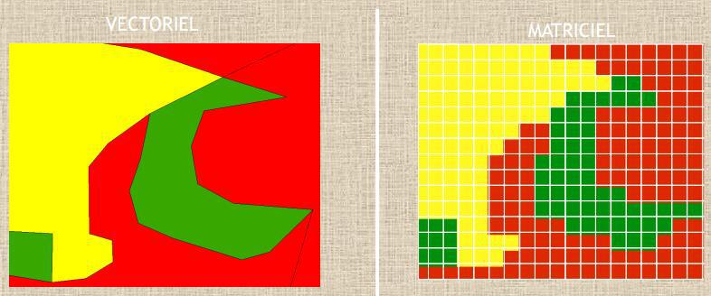

Acquisition de données spatiales

- Levés topographiques : récolte de données existantes sur le terrain (+ mesure des angles dans les deux plans horizontaux et verticaux afin de déterminer une direction, format DXF)

- Relevé terrain = GPS (point d’échantillonnage, télémétrie)

- Digitalisation : photo-interprétation ou cartes existantes
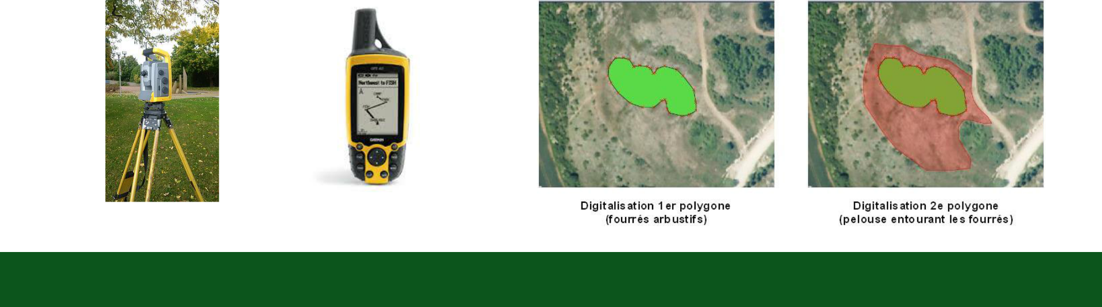

Acquisition de données spatiales

- Photos aériennes : obtenues à partir des survols par avion (futur = drônes?!)

- Images satellites (LandSat, Ikonos …) = résolution, bandes et longueurs d’ondes (NDVI)

- Données administratives : Infolot (cadastre)
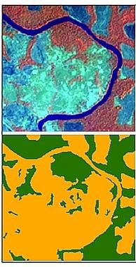

zonage agricole (CPTAQ) …

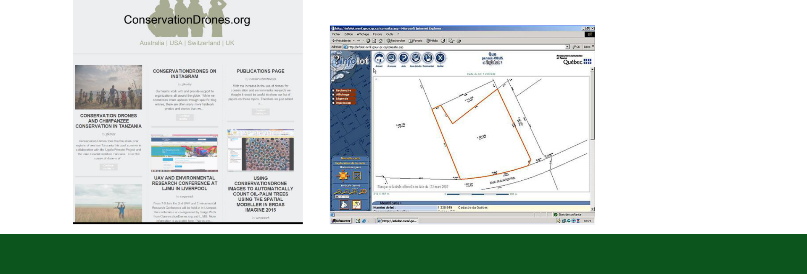

Où se procurer des données géomatiques ?

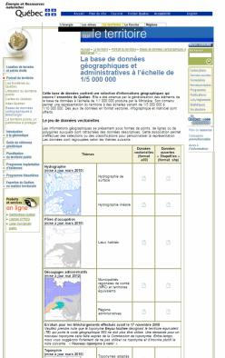
- Télédétection

  - Fournisseurs d’images gratuites:
NASA /USGS, Global Land cover facility, GeoBase / Geogratis, Google Earth, Ministères ….

- Couches thématiques

  - Ministères du Québec : réseau hydrologique, Québec administratif, domaines bioclimatiques …

- En cherchant sur internet ! Bcp de ressources (vérifier les sources des données)

Exemple de données spatiales

- Exemples de données spatiales paramètres pour l’évaluation d’un indice de risque à la biodiversité

  - Activités humaines

    - Accès routier :densité des routes et tailles des routes: autoroute, chemin …

    - Population : densité de population, changements démographiques à venir, rejets industriels, pollution, cultures agricoles ….

  - Conditions environnementales

    - Élévation et Végétation : composition en espèces du couvert, densité, surface terrière …

    - Climat : précipitation, températures, humidité …

    - Perturbations naturelles: feux, épidémie de tordeuse, chablis …

  - Biodiversité

    - Espèces en péril

    - Dynamique des populations : source / puits, succès de reproduction …
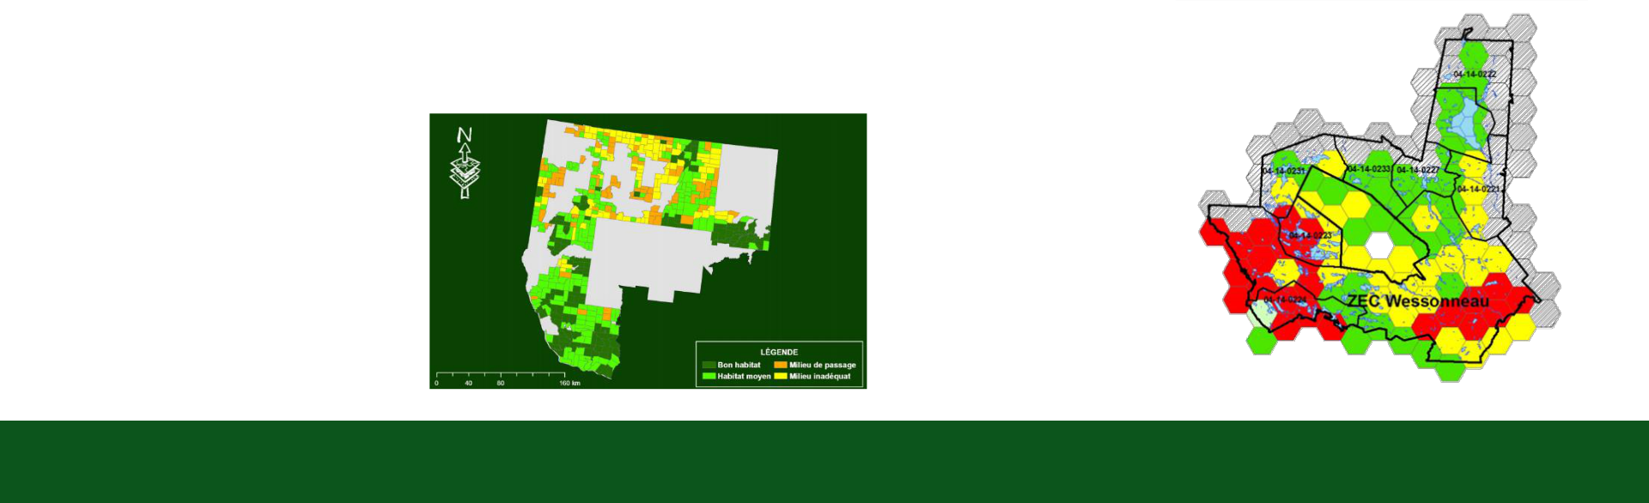

Analyse d’images
Principaux logiciels

- ArcGIS

  - Le plus connu

  - Licence $$$ (2000 à 10 000 $ selon la licence + extensions)

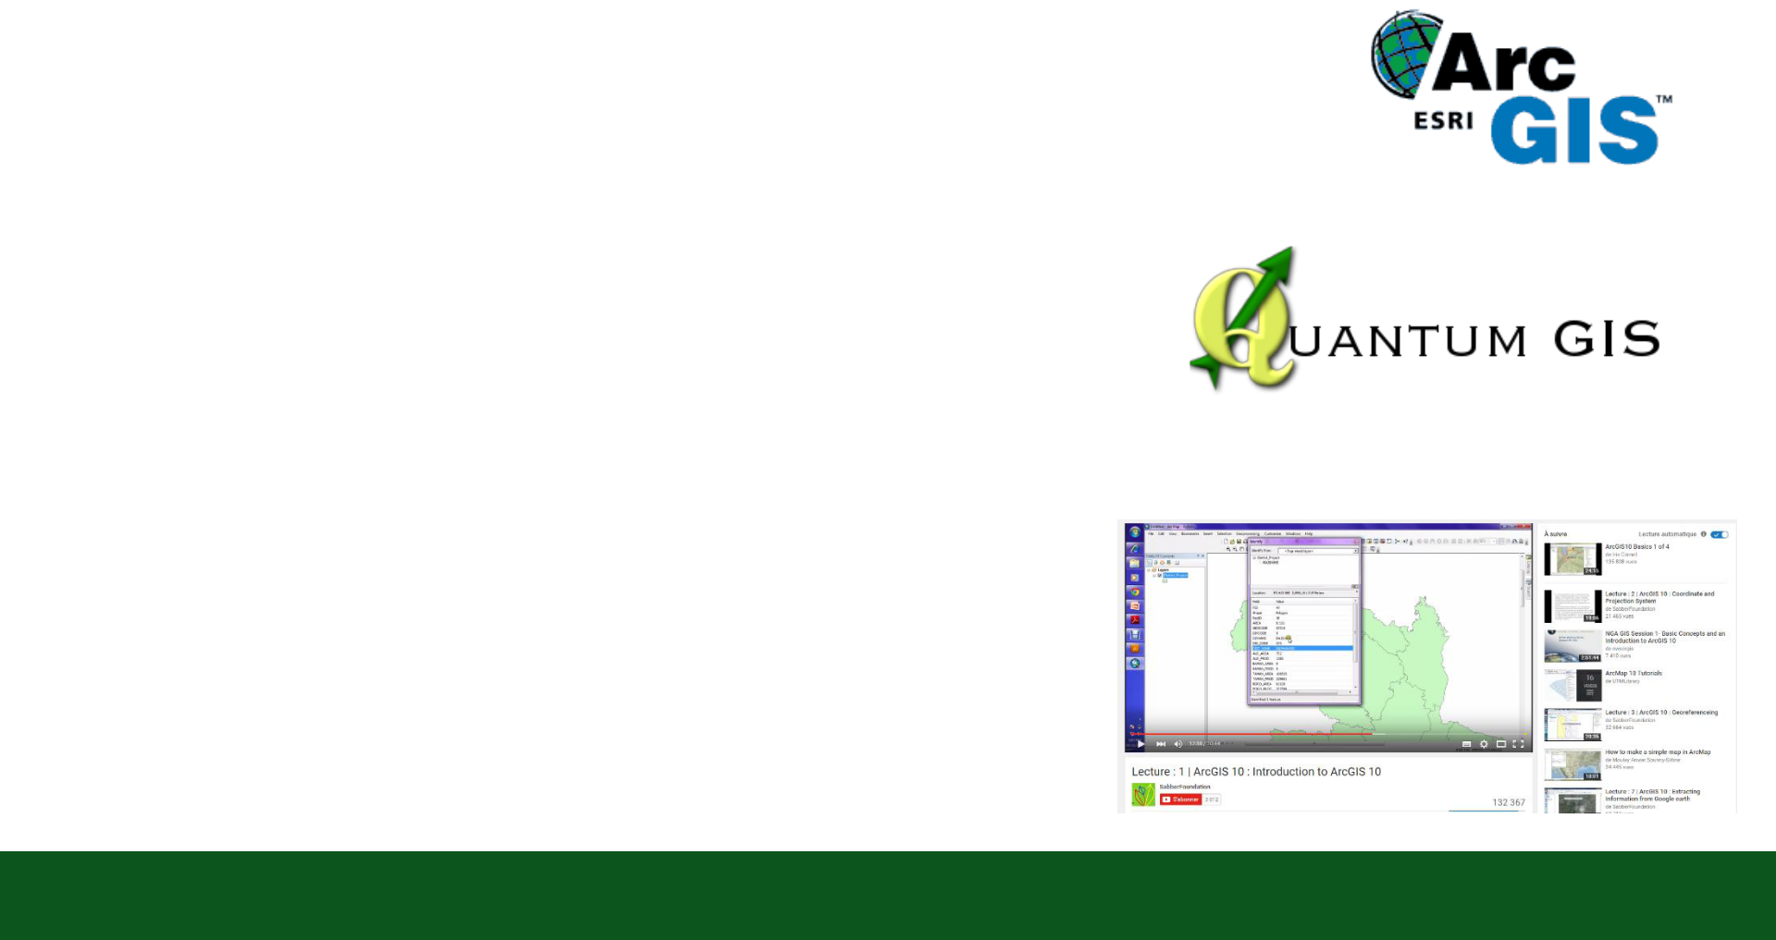
  - Didacticiels et tutoriels complets

  - Potentiel limité pour développer des extensions

  - User-friendly

- QGIS

  - Moins connu

  - Open-source

  - Aide assez anarchique (forum, tutoriels …)

  - Mais très grand potentiel pour analyses poussées

  - Moins user-friendly

- Ressources en OR : Youtube !

  - Tutoriels

Les domaines d''application
Les domaines d'application des SIG sont aussi nombreux que variés.
Citons cependant :
- Tourisme (gestion des infrastructures, itinéraires touristiques)
- Marketing (localisation des clients, analyse du site)
- Planification urbaine (cadastre, POS, voirie, réseaux assainissement)
- Protection civile (gestion et prévention des catastrophes)
- Transport (planification des transports urbains, optimisation d'itinéraires)
- Hydrologie
- Forêt (cartographie pour aménagement, gestion des coupes et sylviculture)
- Géologie (prospection minière)
- Biologie (études du déplacement des populations animales)
- Télecoms (implantation d'antennes pour les téléphones mobiles)
Qu'est--ce que cela apporte ?

  - les informations sont stockées de façon claire et définitive
  - gérer une multiplicité d'informations attributaires sur des objets
  - comprendre les phénomènes, prévoir les risques (simulations)
  - établir des cartographies rapides
  - localiser dans l'espace et dans le temps
  - réagir rapidement après des évènements ayant un impact sur le territoire
  - calculer des coûts ou des bénéfices
  - associer un plus grand nombre de partenaires aux choix d'aménagement
  - fournir des itinéraires, des plans adaptés

Les bases de données

définition
Une base de données est une organisation particulière d’une masse d’informations ou d’observations .C’est une entité dans laquelle il est possible de stocker des données de façon structurée et avec moins de redondance (répétition) possible .
Son but
- Simplifier l’accès aux données et d’économiser l’espace occupé par les fichiers informatiques en réduisant la redondance d’informations
- Les données doivent être utilisées par un plus nombre d’utilisateurs

Ainsi la notion de base de données est généralement couplée à celle de réseau, afin de pouvoir mettre en commun ces informations, d’où le nom de base .
On parle généralement de système d’information pour désigner toute la structure regroupant les moyens mis en place pour pouvoir partager des données selon une architecture clients serveur ou trois tiers
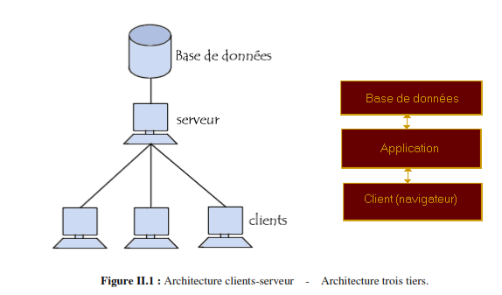

Utilité d’une base de données
Comment gérér (mémorisé et traiter) un ensemble d’étudiants (N°,nom prénom,groupe, filiere…)
Premiere solution :utilisation d’un tableur(exel,par exemple )
Mais comment traité la requet suivante
Quel est la moyenne des tests des redoublants ,qui ont plus de 03absances et qui habite Biskra ?
Un tableur ne répond pas totalement à ce besoin surtout si le nombre d’étudiant est important
Solution :
- Séparation entre les données et le traitement
- Utilisation d’un système de gestion de base de données SGBD
Une base de données
Permet de mettre des données à la disposition d’utilisateurs pour une consultation .une saisie ou bien une mise à jour tout en s’assurant des droits accordés à ces derniers .Cela et d’autant plus utile que les données informatiques sont de plus en plus nombreuses
Une base de données peut être locale c’est à dire utilisable sur une seul machine par un utilisateur, ou bien répartie, c’est-à-dire que les informations sont stockées sur des machines distantes et accessible par réseaux
Le bon fonctionnement d’une base de données dépend de son organisation et c’est ça ou réside la principale difficulté il faut réfléchir à la structure de l’information avant de faire quoi que se soit.
La gestion des bases de données
Le SGBD ou DBMS (data base menagement system)est un ensemble de service (applications logicielles permettant de gérer les bases de données

CAD
- Permettre l’accès aux données de façon simple
- Autoriser un accès aux informations a de multiples utilisateurs
- Manipuler les données présentes dans la base de données (insertion suppression, modification)
La composition du SGBD :
- Le système de gestion de fichiers : il permet le stockage des informations sur un support physique
- Le SGBD interne : il gère l’ordonnancement de l’information
- Le SGBD externe : il représente l’interface avec l’utilisateur

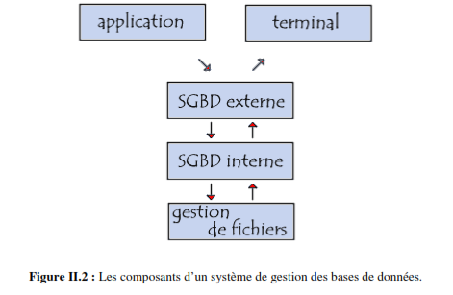

Les principaux SGBD
Les principaux de gestion de bases de données sont les suivant
- systèmesBorland Paradox
- IBM DB
- Ingres
- Interbase
- Microsoft SQL server
- Microsoft Ccess
- Microsoft FoxPro
- Oracle
- Sybase
- mySQL
Les Caractéristiques D’un SGBD
- Indépendance physique :
Le niveau physique est modifiable il est indépendant du niveau conceptuel
- Indépendance logique :
Le niveau conceptuel peut être modifier sans remettre en cause le niveau physique
- Manipulabilité :
Des personnes ne connaissant pas la base de données doivent être capable de décrire leur requête sans références à des éléments techniques de la base des données
- Rapidité des accès :
Cela implique des algorithmes de recherches rapides
- Administration centralisée :
Le SGBD doit permettre à l’administrateur de pouvoir manipuler les données, insérer des élément, vérifier son intégrité de façon centralisée
- Limitation de la redondance :
Le SGBD doit pouvoir évité dans la mesure du possible des informations redondantes ,afin d’éviter d’une part un gaspillage d’espace mémoire mais aussi des erreurs
- Vérification de l’intégrité :
Les données doivent être cohérentes entre elles ,de plus lorsque des éléments font référence à d’autres ,ces derniers doivent être présents
- Partageabilité des données :
Le SGBD doit permettre l’accès simultanées à la base des données par plusieurs utilisateurs
- Sécurité des données :
Le SGBD doit présenter des mécanismes permettant de gérer les droit d’accès selon les utilisateurs

Les bases de données

définition
Une base de données est une organisation particulière d’une masse d’informations ou d’observations .C’est une entité dans laquelle il est possible de stocker des données de façon structurée et avec moins de redondance (répétition) possible .
Son but
- Simplifier l’accès aux données et d’économiser l’espace occupé par les fichiers informatiques en réduisant la redondance d’informations
- Les données doivent être utilisées par un plus nombre d’utilisateurs

Ainsi la notion de base de données est généralement couplée à celle de réseau, afin de pouvoir mettre en commun ces informations, d’où le nom de base .
On parle généralement de système d’information pour désigner toute la structure regroupant les moyens mis en place pour pouvoir partager des données selon une architecture clients serveur ou trois tiers
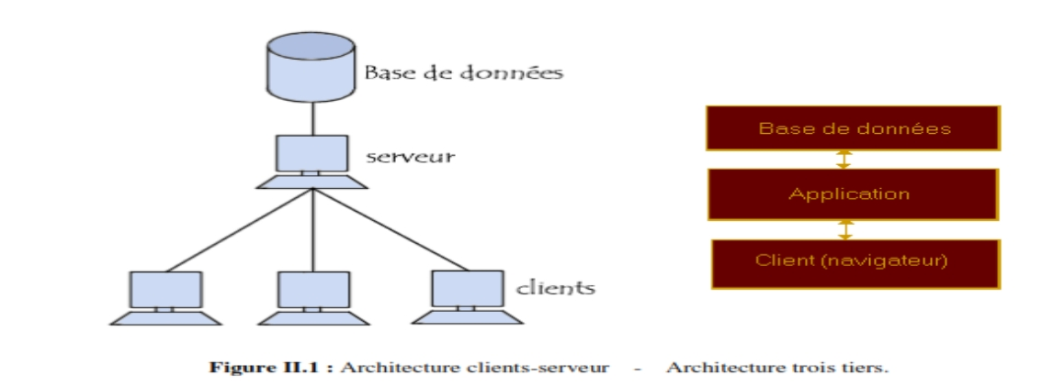

Utilité d’une base de données
Comment gérér (mémorisé et traiter) un ensemble d’étudiants (N°,nom prénom,groupe, filiere…)
Premiere solution :utilisation d’un tableur(exel,par exemple )
Mais comment traité la requet suivante
Quel est la moyenne des tests des redoublants ,qui ont plus de 03absances et qui habite Biskra ?
Un tableur ne répond pas totalement à ce besoin surtout si le nombre d’étudiant est important
Solution :
- Séparation entre les données et le traitement
- Utilisation d’un système de gestion de base de données SGBD
Une base de données
Permet de mettre des données à la disposition d’utilisateurs pour une consultation .une saisie ou bien une mise à jour tout en s’assurant des droits accordés à ces derniers .Cela et d’autant plus utile que les données informatiques sont de plus en plus nombreuses
Une base de données peut être locale c’est à dire utilisable sur une seul machine par un utilisateur, ou bien répartie, c’est-à-dire que les informations sont stockées sur des machines distantes et accessible par réseaux
Le bon fonctionnement d’une base de données dépend de son organisation et c’est ça ou réside la principale difficulté il faut réfléchir à la structure de l’information avant de faire quoi que se soit.
La gestion des bases de données
Le SGBD ou DBMS (data base menagement system)est un ensemble de service (applications logicielles permettant de gérer les bases de données

CAD
- Permettre l’accès aux données de façon simple
- Autoriser un accès aux informations a de multiples utilisateurs
- Manipuler les données présentes dans la base de données (insertion suppression, modification)
La composition du SGBD :
- Le système de gestion de fichiers : il permet le stockage des informations sur un support physique
- Le SGBD interne : il gère l’ordonnancement de l’information
- Le SGBD externe : il représente l’interface avec l’utilisateur

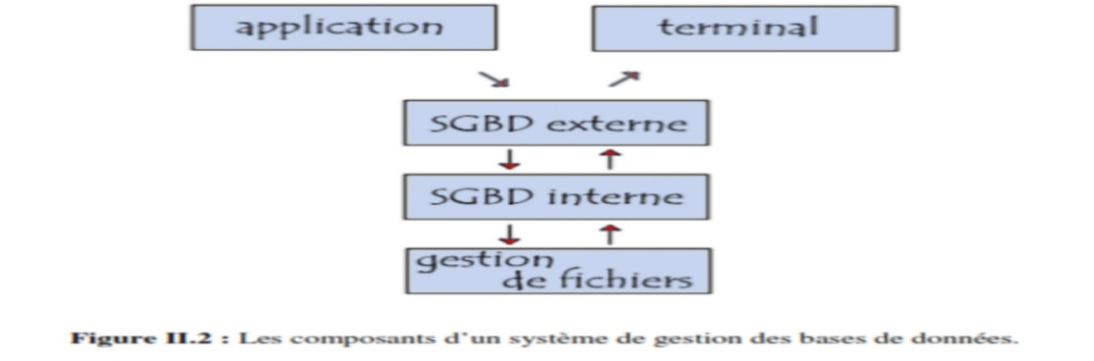

Les principaux SGBD
Les principaux de gestion de bases de données sont les suivant
- systèmesBorland Paradox
- IBM DB
- Ingres
- Interbase
- Microsoft SQL server
- Microsoft Ccess
- Microsoft FoxPro
- Oracle
- Sybase
- mySQL
Les Caractéristiques D’un SGBD
- Indépendance physique :
Le niveau physique est modifiable il est indépendant du niveau conceptuel
- Indépendance logique :
Le niveau conceptuel peut être modifier sans remettre en cause le niveau physique
- Manipulabilité :
Des personnes ne connaissant pas la base de données doivent être capable de décrire leur requête sans références à des éléments techniques de la base des données
- Rapidité des accès :
Cela implique des algorithmes de recherches rapides
- Administration centralisée :
Le SGBD doit permettre à l’administrateur de pouvoir manipuler les données, insérer des élément, vérifier son intégrité de façon centralisée
- Limitation de la redondance :
Le SGBD doit pouvoir évité dans la mesure du possible des informations redondantes ,afin d’éviter d’une part un gaspillage d’espace mémoire mais aussi des erreurs
- Vérification de l’intégrité :
Les données doivent être cohérentes entre elles ,de plus lorsque des éléments font référence à d’autres ,ces derniers doivent être présents
- Partageabilité des données :
Le SGBD doit permettre l’accès simultanées à la base des données par plusieurs utilisateurs
- Sécurité des données :
Le SGBD doit présenter des mécanismes permettant de gérer les droit d’accès selon les utilisateurs

La TELEDETECtION

Le terme "télédétection" désigne tout système d'acquisition d'information sur des objets, sans contact direct entre l'instrument de mesure et l'objet. Dans ce vaste ensemble, la télédétection spatiale correspond aux techniques d'observation de la terre à partir de satellites, qui utilisent les propriétés du rayonnement électromagnétique.

C'est donc par la physique que nous débuterons notre introduction à la télédétection spatiale, passage délicat mais nécessaire pour aborder l'acquisition et la transmission des données satellitaires, puis les principes généraux de l'exploitation des images satellite.

1. LES PRINCIPES PHYSIQUES

Tous les systèmes d'acquisition en télédétection reposent sur la mesure des rayonnements électromagnétiques émis ou réfléchis par la surface terrestre. Tout corps terrestre émet de l'énergie sous forme électromagnétique : les caractéristiques spectrales de cette émission varient en fonction de la température de ce corps, mais son maximum se situe toujours dans le
domaine de l'infrarouge thermique.

Le rayonnement solaire (ou rayonnement artificiel) qui atteint un Object de la surface terrestre subit 3 phénomènes, dont la part respective varie selon la longueur d'onde et selon les caractéristiques géométriques et physiques de cet objet: l'absorption, la diffusion (réflexion dans toutes les directions) et la réflexion spéculaire (réflexion selon une seule direction déterminée par l'angle d'incidence).

En dehors du domaine urbain, où l'on trouve de nombreux toits en pente, il est rarement observé de phénomène de réflexion spéculaire. 11 s'agit le plus souvent de réflexion diffuse du rayonnement incident par la surface terrestre. La part respective d'absorption et de diffusion du rayonnement varie selon les longueurs d'onde, en fonction des caractéristiques de l'objet. Ainsi, la matière végétale réfléchit peu dans le visible, mais beaucoup dans l'infrarouge proche. En raison de l'opacité totale de l'atmosphère pour certaines longueurs d'onde et de la diffusion importante des rayons ultra-violets par l'atmosphère, le rayonnement émis et réfléchi par la surface terrestre ne peut pas être observé dans sa totalité à partir d'un capteur embarqué sur un satellite situé à 900 km de la terre. L'atmosphère n'est "transparente" que pour certaines longueurs d'onde: ce n'est donc que dans ces parties du spectre, encore appelées "fenêtres atmosphériques". que peut être réalisée l'observation de la terre depuis un satellite.
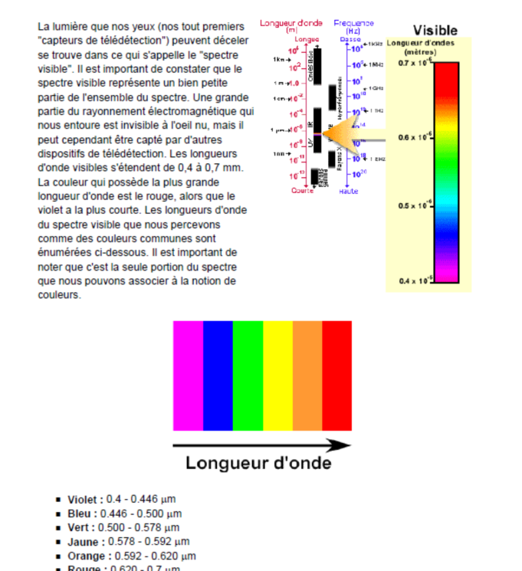
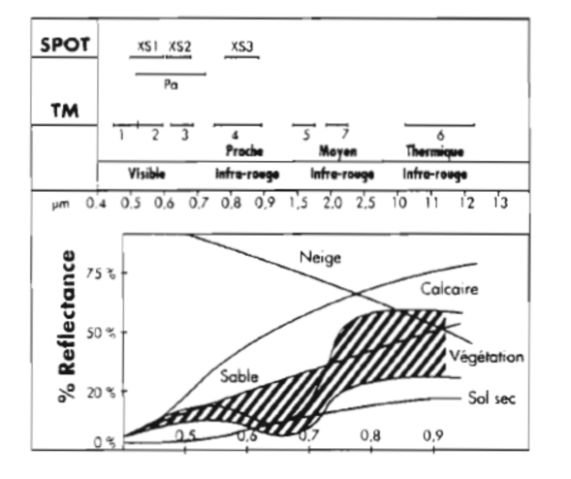

A J'heure actuelle, l'interprétation d'une image satellite est principalement fondée sur l'hypothèse qu'il est possible de reconnaître un certain nombre d'éléments présents à la surface de la terre à partir des valeurs de luminance de ces objets dans les différentes fenêtres du spectre électromagnétique, c'est-à-dire leur signature spectrale.

2. L'ACQUISITION DES DONNEES

Un système d'acquisition des données se définit par deux éléments:
- le capteur, c'est-à-dire l'appareil qui reçoit et mesure le
rayonnement issu des objets au sol : émulsion photographique,
radiomètre ou système électronique avec antenne tel que le radar;
- le vecteur, c'est-à-dire le véhicule sur lequel est embarqué le
capteur pour réaliser l'observation: ballon, avion, satellite.

Capteurs et vecteurs permettent de distinguer différents systèmes d'acquisition en télédétection; les trois plus connus sont:

- émulsion photographique + avion ----> photographies aériennes;
- radiomètre + satellite ----> images satellite;
- radar + avion ou satellite ---> images radar.

Les deux premiers systèmes sont "passifs", c'est-à-dire qu'ils sont seulement récepteurs et mesurent l'énergie naturelle émise ou réfléchie par la surface terrestre, tandis que le système radar 1 est un système "actif' à la fois émetteur et récepteur, qui émet un rayonnement vers la
zone observée et mesure le rayonnement que lui réfléchit cette zone.

2.1. Capteurs: les radiomètres
Un capteur se compose de trois éléments:
- Le dispositif de collecte,
- Le dispositif de détection
- Le dispositif d'enregistrement.

L'énergie électromagnétique reçue par l'optique est envoyée sur le détecteur et transformée en un signal électrique amplifié.
L'observation se fait par détection de lignes successives de la surface terrestre; la largeur des lignes est de 60 km pour SPOT et 185 km pour Landsat. La détection de chaque ligne se fait soit par une système de miroir oscillant (système de balayage utilisé sur Landsat), ou par le
système à barrettes (utilisé sur SPOT).
Les capteurs embarqués sur les satellites mesurent la luminance spectrale au sein d'une surface- au sol de taille fixe: à cette unité de surface correspond une unité élémentaire de l'image appelée pixel. La luminance est mesurée à l'intérieur de plusieurs bandes du spectre
visible ou infra-rouge, dont les bornes varient selon le capteur; ces bornes sont choisies pour mieux discriminer les objets tout en minimisant l'absorption due à l'atmosphère terrestre, et éviter la redondance de l'information.
Deux paramètres fondamentaux caractérisent donc les capteurs:

- la résolution spatiale, définie par la taille de la surface élémentaire au sol (pixel) pour laquelle on dispose de la mesure de luminance :
SPOT:
Panchromatique: 10 x 10 m, soit 100 m2
multispectral : 20 x 20 m, soit 400 m2
Landsat Thematic Mapper (TM) :
infra-rouge thermique: 120 x 120 m, soit 1440 m2
autres canaux: 30 x 30 m, soit 900 m2.

- la résolution spectrale, définie par le nombre et les caractéristiques des fenêtres à l'intérieur desquelles les mesures sont effectuées; pour chaque pixel, il y a donc autant de mesures que de bandes spectrales:
SPOT:
mode panchromatique: 1 bande
mode multispectral : 3 bandes (XS1, XS2, XS3)
Landsat Thematic Mapper (TM) :
mode multispectral : 7 bandes (TM1 à TM7)

  - Vecteurs: les satellites

Deux grandes familles de satellites peuvent être distinguées selon les caractéristiques de l'orbite suivie:
- les satellites géostationnaires (ou géosynchrones) : le satellite se trouve toujours au dessus du même point du globe terrestre. Pour remplir cette condition, leur altitude est nécessairement voisine de 36.000 km : leur résolution spatiale est donc faible, mais leur champ d'observation est particulièrement vaste. Cinq satellites suffisent à couvrir la quasi totalité du globe. Les images recueillies par ce type de satellite sont essentiellement utilisées en météorologie;
- les satellites à défilement : un satellite héliosynchrone se déplace par rapport à la surface terrestre et repasse toujours à la même heure solaire locale au-dessus d'un point donné du globe. Ces satellites sont à une altitude comprise entre 700 et 900 km ; leur résolution atteint maintenant 30 mètres (TM) ou 10 mètres (SPOT).

2.3. La couverture du globe terrestre

La couverture quasi-totale du globe terrestre par les satellite à défilement est obtenue par la juxtaposition des bandes de surfaces terrestre observées par le satellite.

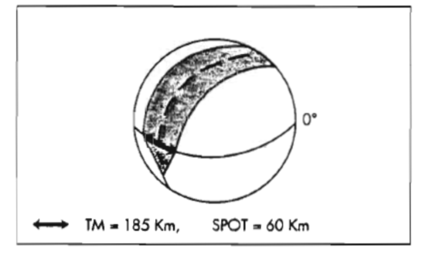

La largeur de la bande observable et la durée nécessaire au satellite pour parcourir une orbite complète déterminent le nombre de jours utiles pour qu'il réalise la couverture de l'ensemble du globe terrestre:

Landsat Thematic Mapper (TM)
- Une orbite en 103 mn, soit 14 tours de la terre en une journée
- Bande observée = 92,5 km de part et d'autre de sa trace au sol
- Ensemble du globe couvert en 18 jours
SPOT
- Une orbite en 101 mn, soit 14 tours de la terre en une journée
- Bande observée =60 km de part et d'autre de sa trace au sol
- Ensemble du globe couvert en 26 jours.

Le schéma de couverture du globe décrit ci-dessus ne tient compte que des observations réalisées sur une bande située à la verticale du satellite.
Si tous les Landsat sans exception ne peuvent fonctionner que de cette façon, il n'en est pas de même pour SPOT. En' effet, grâce à un miroir orientable, l'axe de visée peut être décalé de +/ - 270 par rapport à la verticale. Ce système permet d'observer une bande de +/- 475 km de par et d'autre de la trace au sol du satellite, au lieu des seuls 117 km observables à la verticale.

Deux propriétés découlent de la possibilité de visée latérale de SPOT
- pendant une période de 26 jours, la possibilité d'observer une même zone 7 fois (à l'Equateur) ou 11 fois (à 45⁰ de latitude) ;
- l'obtention de couples stéréoscopiques permettant d'appréhender le relief.

3. TRANSMISSION ET DIFFUSION DES DONNEES

3.1. La transmission au sol
Les capteurs embarqués sur les satellites mesurent une grandeur physique apellée luminance spectrale. Après avoir été codées entre 0 et 255, ces informations sont transmises au sol, où elles sont reçues par des stations de réception et stockées sur support magnétique sous forme
d'image matricielle.

La transmission peut être:

- instantanée, lorsque le satellite se trouve à l'intérieur du cercle de visibilité d'une station de réception (environ 2.600 km de rayon) ;
- en différé, quand il se trouve à l'extérieur de ce cercle. Dans ce cas, les données doivent être stockées en mémoire dans l'attente du survol d'une station: ce système suppose une grande capacité de stockage et un fonctionnement sans discontinuité du dispositif d'enregistrement si l'on veut éviter l'absence d'image sur certaines régions du globe.

3.2. Les pré-traitements
Les images reçues par les stations ne sont pas directement utilisables; avant d'être diffusées, elles doivent faire l'objet de corrections géométriques et radiométriques.

Les corrections radiométriques sont fondées sur le réétalonnage du radiomètre, qui permet une égalisation relative des mesures de ses détecteurs.

Les corrections géométriques sont destinées à corriger les effets du mouvement secondaire du satellite dans les trois dimensions (lacet, roulis, tangage).

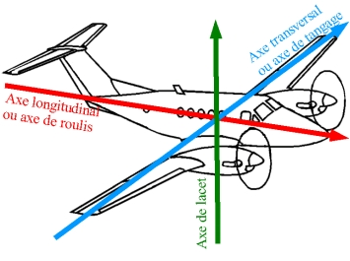

En cas de relief important, avec les corrections géométriques standard, les images obtenues ne sont pas superposables à une carte; ce résultat ne peut être obtenu que par un traitement particulier nécessitant une information sur le relief de la zone (carte topographique, ou Modèle Numérique de Terrain, c'est-à-dire un fichier donnant l'altitude de tous les points du terrain selon un maillage régulier).

3.3. Les produits diffusés
Les résultats sont commercialisés:
- soit sur support photographique (film, ou tirage papier),
- soit sur support magnétique (bande magnétique ou disquette).

Pour SPOT, il est possible de choisir parmi les niveaux de prétraitements selon le degré de précision géométrique désiré.
Les images couvrent une zone correspondant à une scène, soit:
-185 x 185 km pour Thematic Mapper et,
- 60 x 60 km pour SPOT.
Dans le cas d'études ponctuelles, on peut acquérir 1/4 de scène seulement (soit 30 x 30 km pour SPOT, et 90 x 90 km pour TM), ou un extrait d'image SPOT de 10 x 10 km.
3.4. Modalités d'acquisition des images

Les satellites SPOT et Landsat TM n'enregistrent pas de façon continue: l'enregistrement est programmé par les sociétés exploitant les satellites en fonction des commandes et de leurs propres impératifs. Il existe donc, pour SPOT comme pour TM, un catalogue des images enregistrées, avec leurs caractéristiques: date d'enregistrement, pourcentage de nuages sur
l'image, qualité de l'image, angle de visée pour SPOT. Si l'on souhaite acquérir une image sur une zone donnée, la démarche à suivre la suivante:
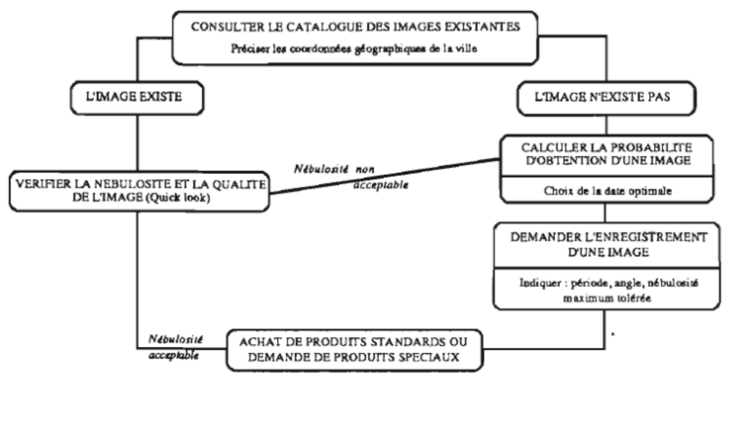

- TRAITEl\1ENTS ET INTERPRETATION DES DONNEES

Devant la masse d'informations contenues dans une image satellite, l'utilisateur doit recourir à des techniques d'aide à l'interprétation.
Les documents satellitaires peuvent se présenter, nous l'avons vu, sous forme d'image sur support photographique ou sous forme numérique sur support magnétique. Cette double présentation des données implique des traitements techniquement différents (dans le 1er cas, traitements photo-chimiques, dans le 2ème cas, traitements numériques), mais qui fondamentalement répondent aux mêmes objectifs:

  - description statistique de l'image;
  - sélection de l'information ;
  - amélioration d'image;
  - classification de l'information;
  - création d'une nouvelle information adaptée au thème étudié

La description statistique de l'image consiste à décrire les séries statistiques constituées par les valeurs radiométriques des pixels, considérés soit canal par canal (statistique unidimensionnelle), soit sur différents canaux pris simultanément (statistique multidimensionnelle). Ces calculs préliminaires (histogramme, mode, moyenne, variance, corrélation,...etc) permettent de voir quel(s) canal(aux) est le plus pertinent par rapport au thème étudié, de sélectionner ainsi les canaux à utiliser pour l'étude et de déterminer les
Traitements à réaliser pour optimiser les conditions d'interprétation.

Les techniques de sélection de l'information visent à éliminer une partie de l'image, sélectionnée d'après:
- un critère spatial: délimitation d'une zone géographique à exclure de
la suite des traitements, ou
- un critère spectral : élimination des pixels ayant des valeurs
radiométriques données.

En amélioration d'image, deux grands objectifs sont visés:
- augmentation des contrastes locaux ou généraux, et
- amélioration de la résolution ou de l'acuité.

Toujours dans le but d'améliorer la lisibilité de l'image, des techniques de gradients (filtres) peuvent permettre de dégager les contours et les éléments linéaires de l'image.

Les méthodes de classification constituent un moyen de synthétiser l'information en rassemblant par classes les pixels aux valeurs radiométriques les plus proches. Ces classifications peuvent êtres basées sur les valeurs radiométriques dans un seul canal, ou sur une combinaison des valeurs prises dans différents canaux.
Ces classifications peuvent être:
- totalement automatiques: dans ce cas, on applique des techniques de
partitionnement direct, sans contraintes, sans hypothèses préalables;
- supervisées : l'utilisateur garde un contrôle sur la classification en
imposant des vérités terrain (données ponctuelles recueillies par observations directes au sol ou issues d'une source considérée comme absolument fiable), ou des contraintes telles que des seuils de classification.

La création d'une nouvelle information
Il peut être très efficace de créer des "néo-canaux", en affectant à chaque pixel de l'image une valeur résultant d'une combinaison de ses valeurs dans deux ou plusieurs canaux. Cette combinaison peut être réalisée selon différents procédés:
- combinaison colorée: une couleur primaire est affectée à chacun des trois canaux (par exemple pour SPOT, XSl : bleu, XS2 vert, XS3 : rouge) ; puis, les trois canaux sont superposés afin d'obtenir une représentation en couleur qui allie les propriétés discriminantes de chacun d'eux.
Pour SPOT, un tel traitement fera apparaître la végétation en rouge, couleur affectée au canal XS3, dans lequel la végétation possède une valeur de luminance forte. Ce type de traitement, très souvent employé, conduit à une analyse visuelle de l'image selon des procédés voisins de ceux pratiqués en photo-interprétation;
- calcul d'indices, combinant mathématiquement les valeurs radiométriques prises dans plusieurs canaux. Les plus courants sont les indices de végétation et les indices de brillance.

Toutes ces techniques sont étroitement liées: le passage de l'une à l'autre est incessant au cours de l'analyse d'une image satellite. L'introduction de vérités-terrain, indispensable, oriente les traitements.

